 | Министерство науки и высшего образования Российской Федерации  Калужский филиал федерального государственного автономного образовательного учреждения высшего образования  «Московский государственный технический университет  имени Н.Э. Баумана  (национальный исследовательский университет)»  (КФ МГТУ им. Н.Э. Баумана)

ФАКУЛЬТЕТ ИУК Информатика и управление
КАФЕДРА ИУК4 Программное обеспечение ЭВМ, информационные технологии

ДОМАШНЯЯ РАБОТА

«ОСНОВЫ SPARK. УСТАНОВКА SPARK. ОСНОВНЫЕ КОМАНДЫ ДЛЯ РАБОТЫ С RDD»

по дисциплине: «Технологии обработки больших данных»

Выполнил: студент группы ИУК4-72Б |  |  |  | Губин Е.В.
 |  | (Подпись) |  | (И.О. Фамилия)
Проверил: |  |  |  | Голубева С.Е.
 |  | (Подпись) |  | (И.О. Фамилия)
Дата сдачи (защиты):
Результаты сдачи (защиты):
- Балльная оценка:
- Оценка:

Калуга, 2025

Цель: выполнения домашней работы является формирование практических навыков работы с платформой Apache Spark для обработки больших данных.

Задачи:
- Изучить основы Apache Spark.
- Научиться устанавливать и конфигурировать Spark.
- Уметь работать с RDD.
- Получить навыки написания программ для обработки больших данных.

Вариант №8

Формулировка задания:

Подсчитать средний рейтинг фильма. Входный файл рейтингов имеет формат:
userId, movieId,rating,timestamp
Выполнить операцию объединения с файлом, содержащим названия фильмов. Данный файл имеет формат:
movieId, title, genres
Если для фильма указано несколько жанров, оставить только первый. Сгруппировать записи по жанру и подсчитать средний рейтинг жанра. Результат сохранить в файл:
genre, av_rating Исходные файлы:
rating.csv
movies.csv

Ход выполнения работы:

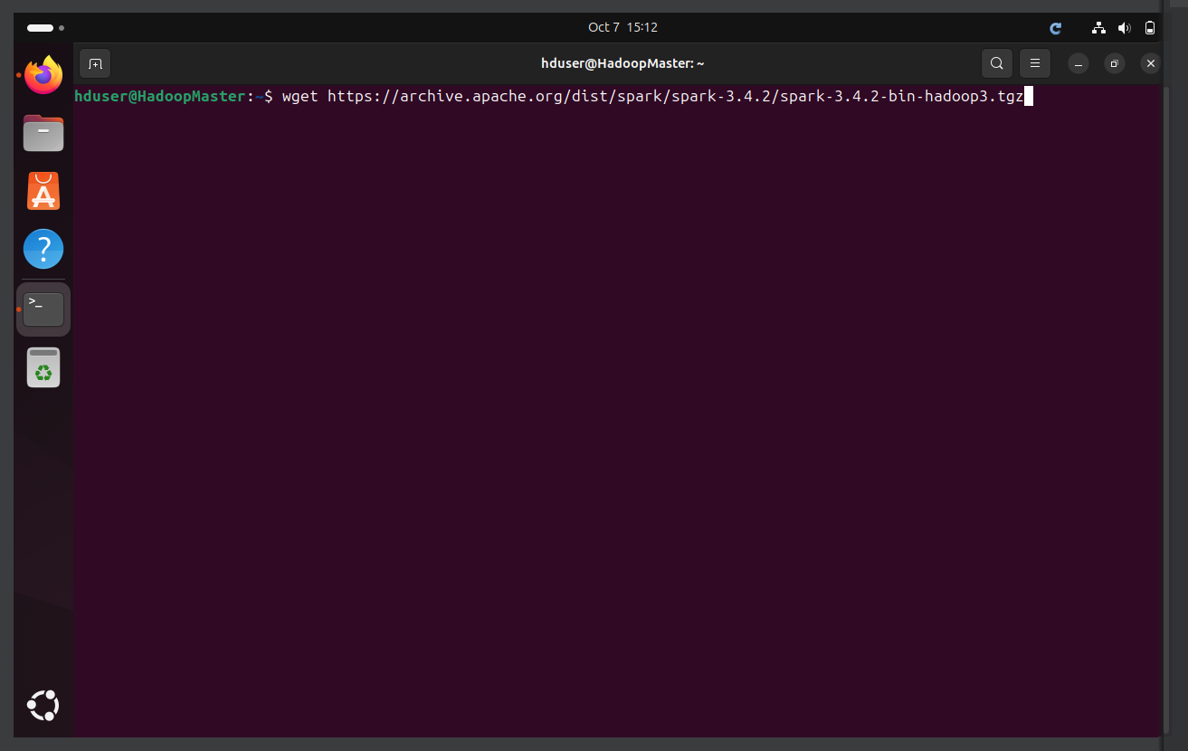
Рисунок 1 Установка Spark

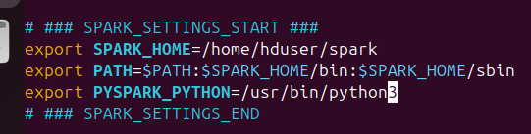
Рисунок 2 Переменные окружения Spark
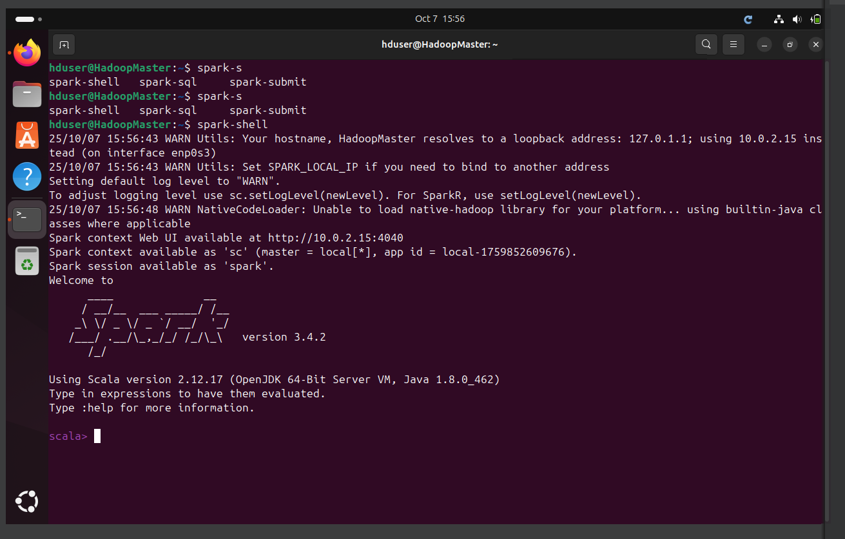
Рисунок 3 Проверка работоспособности Spark

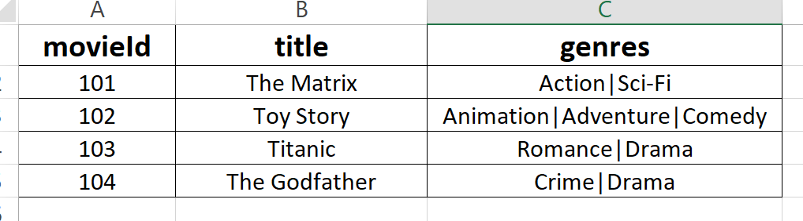
Рисунок 4 movie.csv

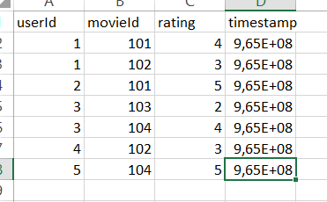
Рисунок 5 rating.csv
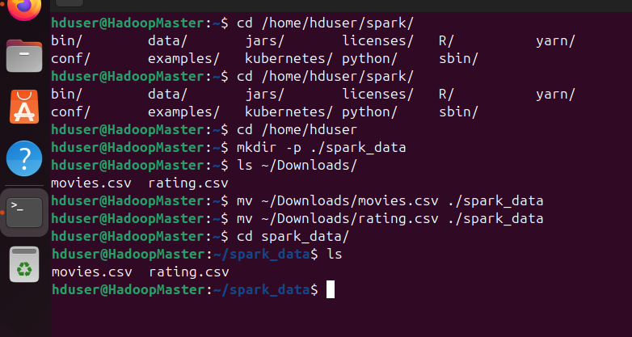
Рисунок 6 Инициализация рабочего пространства для Spark

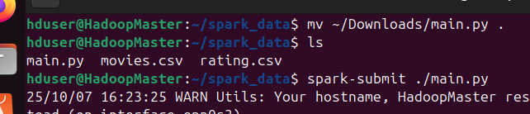
Рисунок 7 Запукск скрипта Python

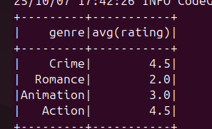
Рисунок 8 Результат работы программы

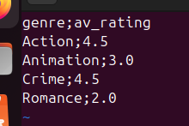
Рисунок 9 Сохранённые результаты

Листинг программы:

#!/usr/bin/env python3
from pyspark.sql import SparkSession
from pyspark.sql import functions as F

spark = SparkSession.builder.appName("GenreAverageRating").getOrCreate()

ratings_path = "file:///home/hduser/spark_data/rating.csv"
movies_path = "file:///home/hduser/spark_data/movies.csv"
output_path = "file:///home/hduser/spark_data/output"

ratings = spark.read.option("header", True).option("inferSchema", True).option("sep", ";").csv(ratings_path)
movies = spark.read.option("header", True).option("inferSchema", True).option("sep", ";").csv(movies_path)

ratings = ratings.select("movieId", "rating")
movies = movies.select("movieId", "genres")

movies = movies.withColumn("genre", F.split(F.col("genres"), "\\|").getItem(0)).select("movieId", "genre")

joined = ratings.join(movies, on="movieId", how="inner")

genre_avg = joined.groupBy("genre").agg(F.avg("rating").alias("av_rating_raw"))

genre_avg.show()
genre_avg = genre_avg.withColumn(
"av_rating",
(F.floor(F.col("av_rating_raw") * 10 + F.lit(0.5)) / F.lit(10))
)

result = genre_avg.select("genre", "av_rating").orderBy("genre")

result.show(truncate=False)

result.write.mode("overwrite").option("header", True).option("sep", ";").csv(output_path)

spark.stop()

Вывод: в ходе выполнения работы были получены практические навыки по работе со Spark.

